**Лекція №10. Транскордонні водні системи України. Їх характеристика та управління ресурсами**

План:

1. Вступ

- Важливість транскордонного управління водними ресурсами

2. Транскордонні водні системи України

- Основні річкові басейни, що є спільними з сусідніми країнами

- Дніпро, Південний Буг, Західний Буг, Прут, Дунай

- Характеристика цих водних систем

- Довжина, площа басейну, основні притоки

- Гідрологічні особливості, сезонні коливання

- Проблеми управління транскордонними водними ресурсами

3. Кейси та приклади ефективного управління

- Досвід управління транскордонним басейном річки Дунай

4. Висновки

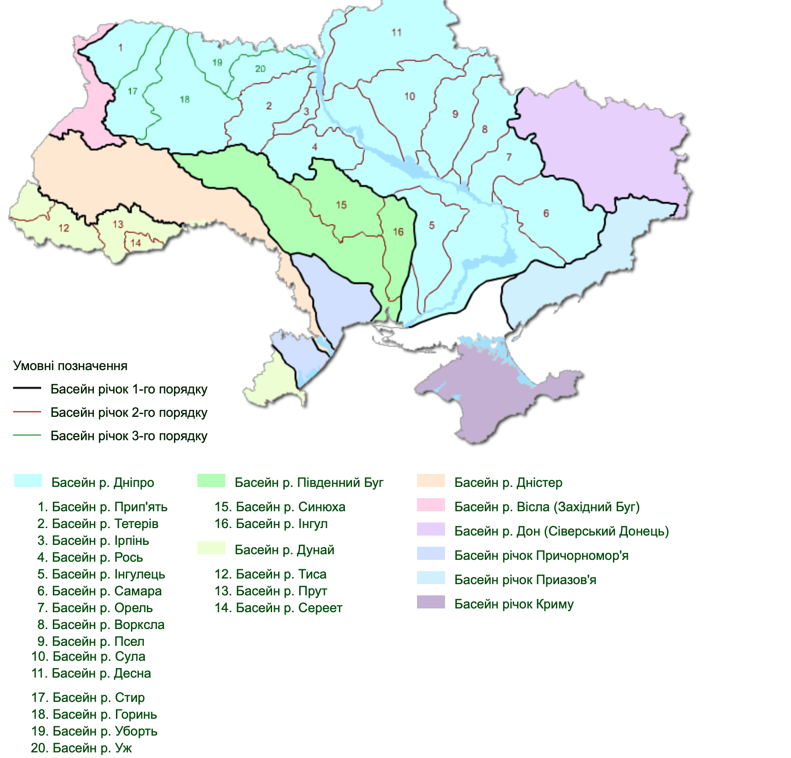

**Карта річок України**

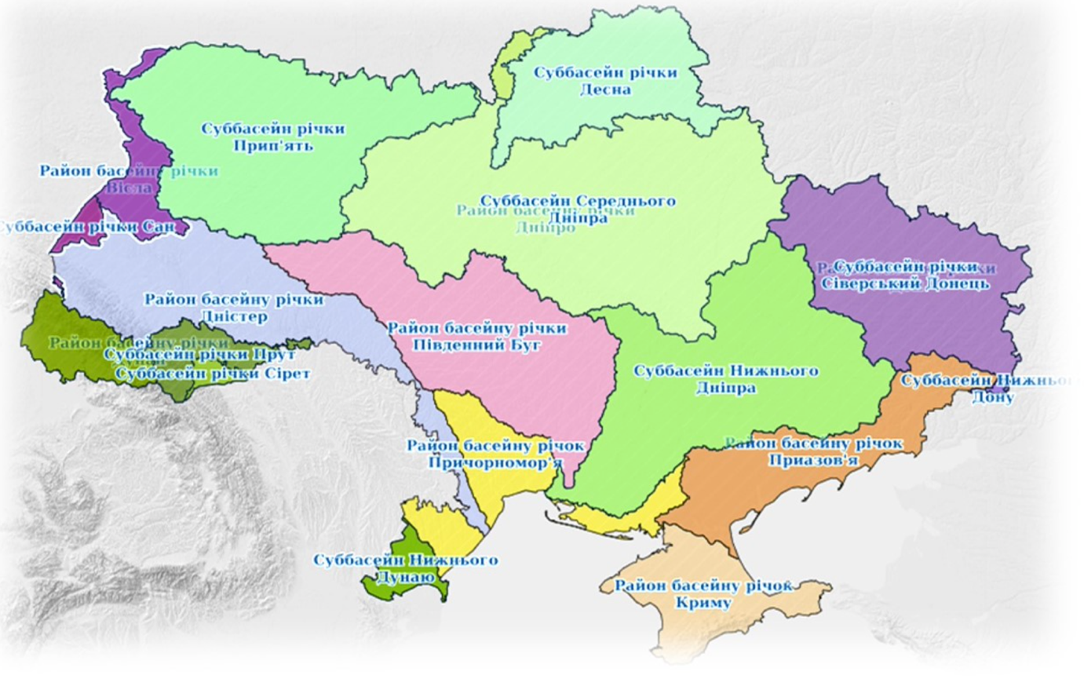

**Управління річковими басейнами**

**2. Транскордонні водні системи України**

- Основні річкові басейни, що є спільними з сусідніми країнами

- Дніпро, Південний Буг, Західний Буг, Прут, Дунай

- Характеристика цих водних систем

- Довжина, площа басейну, основні притоки

- Гідрологічні особливості, сезонні коливання

- Проблеми управління транскордонними водними ресурсами

**Дніпро як транскордонна водна система України**

**Характеристика водної системи Дніпра**

**Довжина та площа басейну:**

- Дніпро - третя за довжиною річка в Європі після Волги та Дунаю. Його довжина становить 2,2 тис. км.

- Площа басейну Дніпра - 504 тис. км², що охоплює території Росії, Білорусі та України.

Основні притоки:

- Найбільші притоки Дніпра - Прип'ять, Десна, Сож, Березина, Тетерів, Рось, Псел, Ворскла, Самара.

Гідрологічні особливості та сезонні коливання:

- Живлення Дніпра змішане - снігове, дощове та підземне.

- Для Дніпра характерні весняна повінь (квітень-травень) та літньо-осіння межень (липень-жовтень).

- Середньорічна витрата води біля Києва становить 1 700 м³/с, а максимальна під час повені - до 20 000 м³/с.

*(Витрата —кількість води, що проходить через поперечний переріз річки за одиницю часу. Зазвичай витрата вимірюється в кубометрах за секунду (м³/с). Вона дорівнює площі поперечного перерізу помноженій на середню швидкість річки. Витрата води за тривалий період — місяць, сезон, рік — називається стоком.)*

**Проблеми управління транскордонними водними ресурсами Дніпра**

- Нерівномірний розподіл водних ресурсів між країнами басейну Дніпра.

- Забруднення річки стічними водами промислових та сільськогосподарських підприємств.

- Зарегулювання стоку Дніпра каскадом водосховищ, що призвело до порушення природного гідрологічного режиму.

- Недостатня координація спільних дій країн басейну щодо раціонального використання та охорони транскордонних вод Дніпра.

- Необхідність розробки ефективних механізмів міжнародного співробітництва з питань управління водними ресурсами Дніпра.

**Прип'ять та Десна** - дві найбільші притоки Дніпра, що відіграють значну роль у формуванні транскордонних водних систем України. Обидві ці річки мають басейни, що простягаються за межі України, що робить їх важливими об'єктами міжнародного водного менеджменту.

**Прип'ять:**

Прип'ять - найбільша права притока Дніпра. Її довжина становить 761 км, з яких 261 км протікає територією України. Площа басейну Прип'яті - 121 000 км², з яких близько 50 900 км² знаходиться в межах України.

Основні притоки Прип'яті:

- Стир (494 км)

- Горинь (659 км)

- Уборть (292 км)

- Словечна (158 км)

Гідрологічні особливості Прип'яті характеризуються яскраво вираженою весняною повінню та тривалою літньо-осінньою меженню. Весняна повінь зазвичай починається в березні і може тривати до травня-червня. У цей період проходить до 60% річного стоку.

Літньо-осіння межень триває з червня по листопад. У цей час річка живиться переважно підземними водами, хоча можливі короткочасні дощові паводки.

Зимова межень на Прип'яті зазвичай нестійка через часті відлиги. Льодостав встановлюється в грудні і триває в середньому близько 3 місяців.

Важливо відзначити, що гідрологічний режим Прип'яті значно змінився після аварії на Чорнобильській АЕС та подальшого створення зони відчуження. Це призвело до зменшення антропогенного впливу на річку в її нижній течії.

Типологія водойм суббасейну Прип'яті характеризується значним різноманіттям, що обумовлено геоморфологічними особливостями регіону та його гідрологічним режимом. Основні типи водних об'єктів включають річки, озера, водосховища, ставки та болотні комплекси.

Річкова мережа суббасейну представлена водотоками різного порядку, від малих річок до значних притоків Прип'яті. Згідно з класифікацією Стралера-Філософова, тут переважають річки 1-3 порядку. Головні водні артерії регіону - Стир, Горинь, Случ та Уборть - відносяться до 5-6 порядку.

Озерні екосистеми суббасейну різноманітні за генезисом. Виділяють карстові озера, характерні для Волинського Полісся, заплавні озера в долинах великих річок, та реліктові льодовикові озера на півночі регіону. Найбільші озерні комплекси - Шацькі озера - мають міжнародне значення як водно-болотні угіддя Рамсарської конвенції.

Штучні водойми представлені водосховищами та ставками. Найбільші водосховища регіону - Хрінницьке на р. Стир та Новоград-Волинське на р. Случ - відіграють важливу роль у регулюванні стоку та господарському водокористуванні. Мережа ставків, переважно рибогосподарського призначення, найбільш розвинена у лісостеповій частині суббасейну.

Болотні екосистеми займають значні площі, особливо в північній частині суббасейну. За типом живлення переважають мезотрофні та евтрофні болота, хоча зустрічаються й оліготрофні комплекси, зокрема в межах Рівненського природного заповідника.

Варто зазначити, що типологія водойм суббасейну Прип'яті зазнає змін під впливом кліматичних факторів та антропогенної діяльності. Спостерігається тенденція до зменшення площі природних водно-болотних угідь та збільшення кількості штучних водойм, що потребує подальших досліджень та розробки адаптивних стратегій управління водними ресурсами.

Штучні водойми суббасейну Прип'яті представлені переважно водосховищами та ставками, які відіграють значну роль у регулюванні водного режиму та господарському використанні водних ресурсів регіону.

Водосховища:

У межах української частини суббасейну Прип'яті розташовано кілька значних водосховищ. Найбільші з них:

1. Хрінницьке водосховище на р. Стир:

- Площа водного дзеркала: 20,0 км²

- Об'єм: 45,0 млн м³

- Призначення: енергетика, рекреація, рибне господарство

2. Млинівське водосховище на р. Іква:

- Площа: 6,4 км²

- Об'єм: 16,0 млн м³

- Призначення: зрошення, рибне господарство

3. Новоград-Волинське водосховище на р. Случ:

- Площа: 2,8 км²

- Об'єм: 7,8 млн м³

- Призначення: водопостачання, рекреація

Ставки:

Мережа ставків у суббасейні Прип'яті досить розгалужена, особливо в його південній частині. За даними інвентаризації, в регіоні налічується понад 2000 ставків загальною площею близько 14 000 га.

Розповсюдження ставків нерівномірне:

- Найбільша щільність спостерігається у лісостеповій зоні (Житомирська область).

- У поліській частині суббасейну ставки менш поширені через високу заболоченість території.

Використання ставків:

1. Рибне господарство (65% від загальної кількості)

2. Протиерозійні заходи (15%)

3. Рекреація (10%)

4. Зрошення (5%)

5. Інші цілі (5%)

Екологічні аспекти:

- Ставки відіграють роль біофільтрів, покращуючи якість води.

- Створюють додаткові місця існування для водно-болотних видів.

- Можуть бути джерелом евтрофікації водотоків при неналежному управлінні.

Сучасні тенденції:

- Спостерігається збільшення кількості малих ставків для приватного використання.

- Зростає роль ставків у адаптації до змін клімату як накопичувачів води.

Управління штучними водоймами суббасейну Прип'яті потребує комплексного підходу, що враховує їх гідрологічну, економічну та екологічну функції в контексті басейнового принципу управління водними ресурсами.

Для порівняння суббасейну Полісся з іншими суббасейнами в Україні щодо кількості споруджених ставків та водосховищ, нам потрібно проаналізувати доступні дані. Варто зазначити, що точні цифри можуть змінюватися з часом, але я можу надати загальну картину на основі наявної інформації.

Суббасейн Полісся (який включає басейн Прип'яті) характеризується значною кількістю природних водойм, особливо озер, але також має штучні водойми. Порівняно з іншими регіонами України, Полісся має певні особливості:

1. Ставки:

- Суббасейн Полісся: має відносно меншу кількість ставків порівняно з іншими регіонами України.

- Лісостепова та степова зони України: мають значно більшу кількість ставків.

2. Водосховища:

- Суббасейн Полісся: має декілька середніх та малих водосховищ, але їх кількість менша порівняно з іншими регіонами.

- Басейн Дніпра: має найбільшу кількість великих водосховищ в Україні (каскад Дніпровських водосховищ).

- Басейни річок південної України: мають значну кількість водосховищ для зрошення.

Порівняльна характеристика:

1. Суббасейн Полісся:

- Менша кількість ставків та водосховищ порівняно з іншими регіонами.

- Більша кількість природних озер та боліт.

2. Лісостепова зона:

- Висока концентрація ставків, особливо в басейнах малих та середніх річок.

- Середня кількість водосховищ.

3. Степова зона:

- Значна кількість ставків та малих водосховищ для зрошення та водопостачання.

- Велика кількість водосховищ на малих та середніх річках.

4. Басейн Дніпра:

- Найбільша кількість великих водосховищ.

- Висока концентрація ставків у верхній та середній течії.

5. Карпатський регіон:

- Менша кількість ставків через гірський рельєф.

- Наявність гірських водосховищ для гідроенергетики.

За даними довідника "Водний фонд України" (Паламарчук М.М., Закорчевна Н.Б., 2006) та інших джерел, можна навести наступне порівняння:

1. Басейн Дніпра (без Прип'яті):

- Ставки: близько 19,000

- Водосховища: 6 великих і понад 500 малих

2. Суббасейн Прип'яті:

- Ставки: близько 2,000

- Водосховища: 3 середніх і близько 30 малих

3. Басейн Південного Бугу:

- Ставки: понад 6,000

- Водосховища: 16 середніх і близько 100 малих

4. Басейн Дністра:

- Ставки: близько 5,000

- Водосховища: 3 великих і близько 50 малих

5. Басейн Сіверського Донця:

- Ставки: близько 2,500

- Водосховища: 4 великих і понад 150 малих

6. Басейни річок Причорномор'я:

- Ставки: близько 2,000

- Водосховища: близько 20 середніх і малих

7. Басейни річок Приазов'я:

- Ставки: близько 1,500

- Водосховища: близько 30 середніх і малих

У світі існує значний досвід відновлення річкових екосистем, подібних до тих, що знаходяться в басейні Прип'яті. Ось кілька прикладів та підходів, які можуть бути актуальними:

1. Відновлення заплавних лук та боліт:

- Проект "Wilde Mulde" (Німеччина): відновлення природної динаміки річки Мульде та її заплави.

- Подібні проекти можуть бути застосовані до заплавних територій Прип'яті.

2. Ренатуралізація русел річок:

- Проект відновлення річки Скьєрн (Данія): повернення річки до природного меандруючого стану.

- Такий підхід може бути використаний для малих річок басейну Прип'яті, які були спрямлені.

3. Відновлення водно-болотних угідь:

- Проект "Wicken Fen Vision" (Великобританія): масштабне відновлення боліт.

- Актуально для відновлення осушених боліт Полісся.

4. Покращення якості води:

- Програма очищення річки Рейн (міжнародний проект): значне покращення якості води через зменшення промислових скидів.

- Може бути застосовано до промислових зон у басейні Прип'яті.

5. Відновлення рибних популяцій:

- Проект відновлення популяції лосося в річці Темза (Великобританія).

- Подібні підходи можуть бути використані для відновлення популяцій цінних видів риб у Прип'яті.

6. Управління паводками через природні рішення:

- Програма "Room for the River" (Нідерланди): створення природних зон затоплення для управління паводками.

- Може бути адаптовано до умов Прип'яті для зменшення ризиків затоплення.

7. Відновлення прибережних лісів:

- Проекти відновлення прибережних лісів уздовж річки Дунай (міжнародний проект).

- Актуально для відновлення прибережних екосистем Прип'яті.

8. Усунення бар'єрів для міграції риб:

- Проект "Dam Removal Europe": усунення застарілих дамб та створення рибоходів.

- Може бути застосовано до малих гідротехнічних споруд у басейні Прип'яті.

9. Інтегроване управління водними ресурсами:

- Впровадження Водної рамкової директиви ЄС у басейні Дунаю.

- Цей досвід може бути використаний для розробки комплексних планів управління басейном Прип'яті.

10. Відновлення торфовищ:

- Проекти відновлення торфовищ у Білорусі (частина басейну Прип'яті).

- Цей досвід може бути розширений на українську частину басейну.

Ключові аспекти, які можна запозичити з світового досвіду:

- Комплексний підхід до відновлення екосистем

- Залучення місцевих громад та стейкхолдерів

- Довгострокове планування та моніторинг

- Використання природних рішень

- Міжнародна співпраця (особливо важливо для транскордонних річок)

**Десна:**

Десна - найбільша ліва притока Дніпра. Її довжина становить 1130 км, з яких 591 км протікає територією України. Площа басейну Десни - 88 900 км², з яких близько 33 820 км² знаходиться в межах України.

Основні притоки Десни:

- Сейм (748 км)

- Снов (253 км)

- Остер (199 км)

- Судость (208 км)

Гідрологічний режим Десни характеризується високою весняною повінню, низькою літньою меженню та підвищенням водності восени. Весняна повінь зазвичай починається в кінці березня - на початку квітня і може тривати до середини травня. У цей період проходить до 50-60% річного стоку.

Літня межень на Десні триває з червня по серпень. Осінні дощові паводки часто призводять до підвищення рівня води у вересні-листопаді.

Зимова межень на Десні зазвичай стійка, з льодоставом, який триває в середньому близько 4 місяців.

Управління водними ресурсами:

Обидві річки - Прип'ять і Десна - є частиною транскордонних водних систем, що вимагає міжнародної співпраці в управлінні їхніми ресурсами.

**Для Прип'яті ключовими партнерами України є Білорусь та Польща. Основні виклики включають:**

1. Мінімізацію наслідків Чорнобильської катастрофи

2. Відновлення та збереження водно-болотних угідь Полісся

3. Контроль за забрудненням води

**Для Десни головним партнером України є Росія. Ключові питання включають:**

1. Забезпечення стабільного водопостачання для міст, розташованих вздовж річки

2. Контроль за забрудненням води від промислових та сільськогосподарських джерел

3. Збереження біорізноманіття річкової екосистеми

Для обох річок важливими є питання адаптації до змін клімату, які можуть вплинути на їхній гідрологічний режим, а також забезпечення сталого використання водних ресурсів.

Підсумовуючи, можна сказати, що Прип'ять та Десна є критично важливими компонентами транскордонних водних систем України. Їхні гідрологічні особливості, сезонні коливання та міжнародний статус створюють як можливості, так і виклики для водного менеджменту. Ефективне управління цими ресурсами вимагає тісної міжнародної співпраці та комплексного підходу, що враховує екологічні, економічні та соціальні аспекти.

Природоохоронні території басейну Прип'яті відіграють важливу роль у збереженні унікальних екосистем Полісся та суттєво впливають на транскордонне управління водними ресурсами. Розглянемо ключові природоохоронні території та їх вплив на транскордонне управління:

**Природоохоронні території Прип'яті:**

а) Чорнобильський радіаційно-екологічний біосферний заповідник (Україна):

- Площа: понад 226 тис. га

- Створений у 2016 році на території зони відчуження

- Мета: збереження та відновлення природних екосистем, моніторинг впливу радіації на довкілля

б) Поліський природний заповідник (Україна):

- Площа: близько 20 тис. га

- Розташований у межиріччі Уборті та Болотниці

- Охороняє типові та унікальні природні комплекси Полісся

в) Національний природний парк "Прип'ять-Стохід" (Україна):

- Площа: понад 39 тис. га

- Охоплює заплави річок Прип'ять і Стохід

- Зберігає водно-болотні угіддя міжнародного значення

г) Поліський державний радіаційно-екологічний заповідник (Білорусь):

- Площа: близько 216 тис. га

- Створений у 1988 році на території, постраждалій від Чорнобильської катастрофи

- Вивчає вплив радіації на екосистеми та процеси відновлення природи

д) Національний парк "Прип'ятський" (Білорусь):

- Площа: понад 88 тис. га

- Охороняє природні комплекси заплави Прип'яті

- Важливе місце зупинки мігруючих птахів

Врахування природоохоронних територій у транскордонному управлінні:

а) Міжнародне співробітництво:

- Створення спільних програм моніторингу екосистем

- Обмін науковими даними та досвідом управління

- Координація природоохоронних заходів на прикордонних територіях

б) Екологічні коридори:

- Забезпечення безперервності природних екосистем через кордони

- Створення транскордонних екологічних мереж

- Підтримка міграції видів та генетичного обміну між популяціями

в) Водний режим:

- Узгодження режимів водокористування для підтримки природних екосистем

- Забезпечення екологічних попусків води

- Контроль за забрудненням води з урахуванням потреб заповідних територій

г) Наукові дослідження:

- Проведення спільних наукових експедицій

- Вивчення впливу зміни клімату на екосистеми Полісся

- Розробка рекомендацій щодо адаптації природоохоронних територій до кліматичних змін

д) Екологічна освіта та туризм:

- Розвиток транскордонних екологічних маршрутів

- Проведення спільних освітніх програм

- Популяризація природних цінностей Прип'ятського басейну

е) Запобігання надзвичайним ситуаціям:

- Координація дій при пожежах, повенях та інших природних катаклізмах

- Спільна розробка планів реагування на надзвичайні ситуації

- Обмін інформацією про потенційні загрози

ж) Радіаційна безпека:

- Спільний моніторинг радіаційної ситуації

- Координація заходів з мінімізації розповсюдження радіонуклідів через водні системи

- Обмін досвідом з управління територіями, що зазнали радіаційного забруднення

з) Збереження біорізноманіття:

- Розробка спільних планів дій щодо охорони рідкісних видів

- Координація заходів з відновлення популяцій зникаючих видів

- Боротьба з інвазивними видами на транскордонному рівні

**Врахування природоохоронних територій при здійсненні транскордонного управління басейном Прип'яті дозволяє:**

1. Забезпечити комплексний підхід до збереження екосистем

2. Підвищити ефективність природоохоронних заходів

3. Сприяти сталому розвитку регіону з урахуванням екологічних обмежень

4. Покращити міжнародну співпрацю у сфері охорони довкілля

Таким чином, природоохоронні території відіграють ключову роль у формуванні стратегії транскордонного управління басейном Прип'яті, сприяючи збалансованому використанню природних ресурсів та збереженню унікальних екосистем Полісся.

**Характеристика Південного Бугу**

Транскордонні водні системи відіграють важливу роль у гідрології та водному господарстві України. Одним з ключових річкових басейнів, що є спільним з сусідніми країнами, є басейн Південного Бугу.

**Південний Буг** - третя за довжиною річка України, що протікає її територією. Загальна довжина річки становить 806 км, а площа басейну - близько 63,7 тис. км². Хоча сама річка повністю розташована в межах України, частина її басейну заходить на територію Молдови.

Основними притоками Південного Бугу є:

- Синюха (довжина 111 км)

- Інгул (354 км)

- Кодима (149 км)

- Савранка (97 км)

- Соб (125 км)

Гідрологічний режим Південного Бугу має ряд особливостей. Річка характеризується переважно сніговим живленням з істотною часткою дощового та підземного. Це зумовлює виражені сезонні коливання водності.

Весняна повінь на Південному Бузі зазвичай починається в березні і триває 1-2 місяці. В цей період проходить до 60-70% річного стоку. Максимальні рівні води спостерігаються наприкінці березня - на початку квітня.

Літньо-осіння межень триває з червня по жовтень. В цей час річка живиться переважно підземними водами, а її рівень значно знижується. Бувають короткочасні дощові паводки.

Зимова межень встановлюється в листопаді-грудні і триває до початку весняної повені. Льодостав на річці нестійкий, в теплі зими може не утворюватися взагалі.

Важливо відзначити, що гідрологічний режим Південного Бугу зазнає значних змін під впливом господарської діяльності. Зарегулювання стоку, забір води на зрошення та інші потреби призводять до зменшення водності річки, особливо в меженні періоди.

Управління водними ресурсами басейну Південного Бугу вимагає узгоджених дій України та Молдови. Хоча більша частина басейну знаходиться на території України, необхідно враховувати інтереси обох країн при плануванні водокористування та здійсненні природоохоронних заходів.

Основними викликами в управлінні транскордонними водними ресурсами басейну Південного Бугу є:

1. Забезпечення справедливого розподілу водних ресурсів між країнами

2. Запобігання забрудненню вод та покращення їх якості

3. Збереження біорізноманіття річкової екосистеми

4. Адаптація до змін клімату, які впливають на водність річки

Для ефективного вирішення цих завдань необхідна тісна співпраця між Україною та Молдовою на основі міжнародних угод та принципів інтегрованого управління водними ресурсами.

**Західний Буг** - важлива транскордонна річка, що відіграє значну роль у формуванні водних ресурсів Центрально-Східної Європи. Ця річка є частиною басейну Вісли і має велике значення для України, Польщі та Білорусі.

**Характеристика Західного Бугу:**

Довжина: Загальна довжина річки становить 772 км, з яких 404 км протікає територією України або вздовж її кордону.

Площа басейну: Басейн Західного Бугу охоплює територію площею 73 470 км², з яких 11 205 км² знаходиться в межах України.

Основні притоки:

- Луга (93 км)

- Полтва (60 км)

- Рата (76 км)

- Солокія (88 км)

Гідрологічні особливості:

Гідрологічний режим Західного Бугу характеризується наступними особливостями:

1. Весняна повінь: Зазвичай починається в березні і може тривати до травня. У цей період проходить близько 50-60% річного стоку.

2. Літньо-осіння межень: Триває з червня по листопад. Характеризується низьким рівнем води, але можливі короткочасні дощові паводки.

3. Зимова межень: Встановлюється в грудні і триває до початку весняної повені. Льодостав на річці нестійкий, особливо в останні роки через потепління клімату.

4. Сезонні коливання: Різниця між найвищим весняним та найнижчим літнім рівнями води може досягати 3-4 метрів.

**Природоохоронні території:**

В басейні Західного Бугу розташовані важливі природоохоронні території, які відіграють значну роль у збереженні біорізноманіття та впливають на транскордонне управління:

1. Національний природний парк "Прибузьке Полісся" (Україна):

- Площа: 39 315,5 га

- Охоплює унікальні лісові та водно-болотні екосистеми

2. Шацький національний природний парк (Україна):

- Площа: 48 977 га

- Включає систему Шацьких озер, найбільше з яких - Світязь

3. Поліський національний парк (Польща):

- Площа: 9 764 га

- Охороняє лісові та водно-болотні екосистеми Полісся

4. Біосферний резерват "Західне Полісся" (транскордонний, Україна-Польща-Білорусь):

- Загальна площа: понад 263 000 га

- Сприяє міжнародній співпраці у сфері охорони природи

**Врахування при здійсненні транскордонного управління:**

1. Міжнародне співробітництво:

- Діє Комісія з питань прикордонних вод між Україною та Польщею

- Реалізуються спільні проекти з моніторингу якості води та попередження паводків

2. Екологічні аспекти:

- Розробка спільних заходів щодо зменшення забруднення води

- Координація дій з охорони та відновлення рибних ресурсів

- Збереження та відновлення прибережних екосистем

3. Управління водними ресурсами:

- Узгодження режимів водокористування між країнами

- Спільне планування протипаводкових заходів

- Координація дій у періоди маловоддя

4. Наукові дослідження:

- Проведення спільних гідрологічних та екологічних досліджень

- Обмін даними моніторингу якості води та стану екосистем

- Вивчення впливу зміни клімату на водні ресурси басейну

5. Економічні аспекти:

- Розвиток екологічного туризму в прикордонних регіонах

- Узгодження планів розвитку водного транспорту

- Співпраця у сфері рибного господарства

6. Інформаційний обмін:

- Створення спільної інформаційної системи басейну Західного Бугу

- Обмін даними про якість води та гідрологічну ситуацію в режимі реального часу

- Проведення спільних навчань з реагування на надзвичайні ситуації

7. Адаптація до змін клімату:

- Розробка спільних стратегій адаптації до кліматичних змін

- Впровадження водозберігаючих технологій

- Відновлення природних водно-болотних угідь для підвищення стійкості екосистем

**Виклики транскордонного управління:**

1. Різні підходи до управління водними ресурсами в країнах басейну

2. Неоднакові екологічні стандарти та нормативи якості води

3. Потенційні конфлікти інтересів щодо використання водних ресурсів

4. Необхідність значних інвестицій у модернізацію систем очистки стічних вод

5. Складність координації дій у надзвичайних ситуаціях (паводки, посухи)

Підсумовуючи, можна сказати, що транскордонна водна система Західного Бугу вимагає комплексного підходу до управління, який враховує екологічні, економічні та соціальні аспекти. Ефективне транскордонне співробітництво між Україною, Польщею та Білоруссю є ключовим фактором для забезпечення сталого використання водних ресурсів басейну та збереження його унікальних екосистем.

**Прут** - важлива транскордонна річка, що є лівою притокою Дунаю. Вона відіграє значну роль у формуванні водних ресурсів Східної Європи та має велике значення для України, Румунії та Молдови.

**Характеристика Пруту:**

Довжина: Загальна довжина річки становить 967 км, з яких близько 272 км протікає територією України або вздовж її кордону.

Площа басейну: Басейн Пруту охоплює територію площею 27 500 км², з яких 8 070 км² знаходиться в межах України.

Основні притоки:

- Черемош (80 км)

- Рибниця (56 км)

- Чугур (84 км)

- Башеу (118 км, Румунія)

**Гідрологічні особливості:**

Гідрологічний режим Пруту характеризується наступними особливостями:

1. Весняно-літні повені: Зазвичай відбуваються з квітня по липень, спричинені таненням снігу в Карпатах та літніми дощами. У цей період проходить близько 60-70% річного стоку.

2. Літньо-осіння межень: Триває з серпня по листопад. Характеризується низьким рівнем води, але можливі раптові паводки через сильні дощі.

3. Зимова межень: Встановлюється в грудні і триває до початку весняного танення снігу. Льодостав на річці нестійкий, особливо в нижній течії.

4. Сезонні коливання: Різниця між найвищим весняним та найнижчим літнім рівнями води може досягати 5-6 метрів.

**Природоохоронні території:**

В басейні Пруту розташовані важливі природоохоронні території, які відіграють значну роль у збереженні біорізноманіття та впливають на транскордонне управління:

1. Національний природний парк "Черемоський" (Україна):

- Площа: 7 117,5 га

- Охоплює унікальні гірські екосистеми Карпат

2. Вижницький національний природний парк (Україна):

- Площа: 11 238 га

- Зберігає ландшафти Буковинських Карпат

3. Національний парк "Munții Maramureșului" (Румунія):

- Площа: 148 850 га

- Охороняє гірські екосистеми Марамурешських гір

4. Біосферний резерват "Дельта Дунаю" (транскордонний, Румунія-Україна):

- Загальна площа: понад 580 000 га

- Включає нижню течію Пруту та його гирлову область

**Врахування при здійсненні транскордонного управління:**

1. Міжнародне співробітництво:

- Діє Міжнародна комісія із захисту річки Дунай (ICPDR), яка включає питання управління басейном Пруту

- Реалізуються тристоронні угоди між Україною, Румунією та Молдовою щодо управління водними ресурсами Пруту

2. Екологічні аспекти:

- Спільні заходи щодо зменшення забруднення води, особливо від сільськогосподарської діяльності

- Координація дій з охорони рибних ресурсів та відновлення популяцій мігруючих видів риб

- Збереження та відновлення заплавних лісів та водно-болотних угідь

3. Управління водними ресурсами:

- Узгодження режимів роботи водосховищ та гідроелектростанцій

- Спільне планування та реалізація протипаводкових заходів

- Координація водозабору для зрошення та промислових потреб

4. Наукові дослідження:

- Проведення спільних гідрологічних, гідрохімічних та екологічних досліджень

- Обмін даними моніторингу якості води та стану екосистем

- Вивчення впливу зміни клімату на водні ресурси басейну Пруту

5. Економічні аспекти:

- Розвиток екологічного туризму в прикордонних регіонах

- Узгодження планів розвитку малої гідроенергетики

- Співпраця у сфері рибного господарства та аквакультури

6. Інформаційний обмін:

- Створення спільної системи раннього оповіщення про паводки

- Обмін даними про якість води та гідрологічну ситуацію в режимі реального часу

- Проведення спільних навчань з реагування на надзвичайні ситуації

7. Адаптація до змін клімату:

- Розробка спільних стратегій адаптації до кліматичних змін

- Впровадження водозберігаючих технологій у сільському господарстві

- Відновлення природних паводкових територій для зменшення ризику катастрофічних повеней

**Виклики транскордонного управління:**

1. Різні темпи впровадження європейських стандартів управління водними ресурсами в країнах басейну

2. Потенційні конфлікти інтересів щодо використання гідроенергетичного потенціалу річки

3. Необхідність значних інвестицій у модернізацію систем очистки стічних вод та каналізаційної інфраструктури

4. Складність координації дій у надзвичайних ситуаціях через різні адміністративні системи

5. Проблеми, пов'язані з історичним забрудненням річки та її приток

Підсумовуючи, можна сказати, що транскордонна водна система Пруту вимагає комплексного підходу до управління, який враховує екологічні, економічні та соціальні аспекти трьох країн басейну. Ефективне транскордонне співробітництво між Україною, Румунією та Молдовою є ключовим фактором для забезпечення сталого використання водних ресурсів басейну, збереження його унікальних екосистем та адаптації до глобальних кліматичних змін. Інтеграція управління басейном Пруту в ширший контекст басейну Дунаю також відіграє важливу роль у забезпеченні комплексного підходу до управління водними ресурсами регіону.

**Характеристика Дунаю:**

Довжина: Загальна довжина річки становить 2860 км, що робить її другою за довжиною річкою Європи після Волги. В межах України протікає 174 км.

Площа басейну: Басейн Дунаю охоплює територію площею 817 000 км², що охоплює території **19 країн.** Площа української частини басейну становить близько 30 350 км².

**Країни басейну:** Німеччина, Австрія, Словаччина, Угорщина, Хорватія, Сербія, Болгарія, Румунія, Молдова, Україна та ще 9 країн, які мають менші частки басейну.

Основні притоки на території України:

- Тиса (966 км)

- Прут (967 км)

- Серет (513 км)

**Гідрологічні особливості:**

1. Весняно-літня повінь: Зазвичай відбувається з березня по липень, спричинена таненням снігу в Альпах та весняними дощами.

2. Літньо-осіння межень: Триває з серпня по листопад, але можливі паводки через сильні дощі.

3. Зимовий період: Характеризується стабільним водним режимом, але можливі зимові паводки через відлиги.

4. Сезонні коливання: Різниця рівнів води може досягати 5-7 метрів.

**Природоохоронні території:**

1. Дунайський біосферний заповідник (Україна):

- Площа: 50 252,9 га

- Охоплює дельту Дунаю на території України

2. Біосферний резерват "Дельта Дунаю" (транскордонний, Румунія-Україна):

- Загальна площа: понад 580 000 га

- Найбільша водно-болотна територія Європи

3. Національний парк "Donau-Auen" (Австрія):

- Площа: 9 300 га

- Охороняє заплавні ліси Дунаю

4. Природний парк "Копачкі Ріт" (Хорватія):

- Площа: 23 894 га

- Важливе місце гніздування та зупинки перелітних птахів

**Врахування при здійсненні транскордонного управління:**

1. Міжнародне співробітництво:

- Діє Міжнародна комісія із захисту річки Дунай (ICPDR)

- Реалізується "Конвенція про співробітництво по охороні та сталому використанню ріки Дунай" (Софійська конвенція)

2. Екологічні аспекти:

- Програми зі зменшення забруднення води

- Відновлення популяцій осетрових та інших мігруючих видів риб

- Збереження та відновлення заплавних екосистем

3. Управління водними ресурсами:

- Координація роботи численних гідроелектростанцій

- Спільна система прогнозування та попередження паводків

- Узгодження водозабору для різних потреб

4. Наукові дослідження:

- Комплексний моніторинг якості води та стану екосистем

- Дослідження впливу зміни клімату на басейн Дунаю

- Розробка інноваційних методів очищення води

5. Економічні аспекти:

- Розвиток судноплавства з урахуванням екологічних вимог

- Координація розвитку туризму

- Узгодження планів розвитку промисловості в басейні річки

6. Інформаційний обмін:

- Єдина інформаційна система басейну Дунаю (DANUBIS)

- Регулярні форуми зацікавлених сторін

- Спільні освітні та просвітницькі програми

7. Адаптація до змін клімату:

- Розробка стратегій адаптації для всього басейну

- Впровадження природоорієнтованих рішень для зменшення ризиків повеней

- Управління водними ресурсами з урахуванням сценаріїв зміни клімату

**Виклики транскордонного управління:**

1. Складність координації дій великої кількості країн з різними рівнями економічного розвитку та екологічними стандартами

2. Балансування між потребами судноплавства та збереженням екосистем

3. Управління ризиками техногенних катастроф (наприклад, аварії на промислових об'єктах)

4. Вирішення історичних проблем забруднення та деградації екосистем

5. Адаптація до наслідків зміни клімату, включаючи більш часті екстремальні погодні явища

6. Забезпечення справедливого розподілу водних ресурсів між країнами верхньої та нижньої течії

Підсумовуючи, можна сказати, що транскордонна водна система Дунаю є однією з найскладніших у світі з точки зору управління через велику кількість залучених країн та різноманітність екологічних, економічних та соціальних факторів. Успішне управління басейном Дунаю вимагає постійного діалогу, узгодження інтересів та спільних дій всіх прибережних країн.

Україна, як країна нижньої течії Дунаю, відіграє важливу роль у збереженні дельти річки та має значний інтерес у забезпеченні чистоти води та сталого використання ресурсів річки. Ефективна участь України в міжнародних механізмах управління басейном Дунаю є ключовою для захисту національних інтересів та сприяння сталому розвитку всього Дунайського регіону.

**3. Кейси та прикладів ефективного управління транскордонним басейном річки Дунай. Це дуже цікавий і показовий приклад міжнародної співпраці у сфері управління водними ресурсами.**

**Досвід управління транскордонним басейном річки Дунай:**

**1. Створення Міжнародної комісії із захисту річки Дунай (ICPDR):**

Кейс: У 1998 році була створена ICPDR на основі Конвенції про охорону річки Дунай.

Результати:

- Координація дій 14 країн басейну Дунаю та ЄС

- Розробка та впровадження "Плану управління басейном річки Дунай"

- Регулярний моніторинг якості води та стану екосистем

Ефективність: ICPDR стала платформою для діалогу та спільних дій, що дозволило суттєво покращити екологічний стан річки.

**2. Впровадження Системи раннього оповіщення про аварійні забруднення (AEWS):**

Кейс: Після аварії на підприємстві в Бая-Маре (Румунія) у 2000 році, яка призвела до масштабного забруднення Дунаю, була розроблена AEWS.

Результати:

- Швидке реагування на випадки забруднення

- Зменшення масштабів екологічних катастроф

- Покращення транскордонної комунікації в надзвичайних ситуаціях

Ефективність: Система дозволила значно знизити ризики від аварійних забруднень та мінімізувати їх наслідки.

**3. Проект відновлення популяцій осетрових:**

Кейс: У 2012 році був започаткований проект "STURGEON 2020" для відновлення популяцій осетрових у Дунаї.

Результати:

- Створення генетичного банку осетрових

- Відновлення місць нересту

- Боротьба з браконьєрством

Ефективність: Проект сприяв збільшенню чисельності осетрових та привернув увагу до проблеми збереження біорізноманіття Дунаю.

**4. Дунайська транснаціональна програма:**

Кейс: У рамках політики згуртованості ЄС була створена Дунайська транснаціональна програма на 2014-2020 роки.

Результати:

- Фінансування проектів з інноваційного та соціально-відповідального економічного розвитку

- Підтримка проектів з охорони довкілля та ресурсоефективності

- Покращення транспортних зв'язків та енергетичної безпеки

Ефективність: Програма сприяла сталому розвитку регіону Дунаю, поєднуючи економічні, соціальні та екологічні цілі.

**5. Проект "Danube Floodplain":**

Кейс: У 2018-2021 роках реалізовувався проект з відновлення заплавних територій Дунаю.

Результати:

- Відновлення природних паводкових територій

- Зменшення ризиків катастрофічних повеней

- Покращення якості води та біорізноманіття

Ефективність: Проект продемонстрував ефективність природоорієнтованих рішень у управлінні водними ресурсами.

**6. Спільна дунайська зйомка (JDS):**

Кейс: Кожні 6 років проводиться масштабне дослідження якості води та стану екосистем Дунаю.

Результати:

- Комплексна оцінка екологічного стану річки

- Виявлення нових загроз та забруднювачів

- Розробка рекомендацій для покращення управління

Ефективність: JDS забезпечує науково обґрунтовану базу для прийняття управлінських рішень на рівні всього басейну.

**7. Дунайська стратегія ЄС:**

Кейс: У 2011 році була прийнята Стратегія ЄС для Дунайського регіону.

Результати:

- Координація політик ЄС та національних політик у регіоні

- Сприяння економічному розвитку та інноваціям

- Покращення транспортної та енергетичної інфраструктури

Ефективність: Стратегія забезпечила комплексний підхід до розвитку Дунайського регіону, виходячи за межі лише управління водними ресурсами.

Висновки:

1. Успіх управління басейном Дунаю базується на сильній інституційній основі (ICPDR) та політичній волі країн-учасниць.

2. Комплексний підхід, що охоплює екологічні, економічні та соціальні аспекти, є ключовим для ефективного управління.

3. Регулярний моніторинг та наукові дослідження забезпечують основу для прийняття обґрунтованих рішень.

4. Залучення різних зацікавлених сторін, включаючи неурядові організації та місцеві громади, сприяє успішній реалізації проектів.

5. Фінансова підтримка з боку ЄС та інших міжнародних організацій є важливим фактором реалізації масштабних проектів.

6. Гнучкість у підходах та готовність адаптуватися до нових викликів (наприклад, зміна клімату) забезпечують довгострокову ефективність управління.

Досвід управління басейном Дунаю демонструє, що ефективне транскордонне управління водними ресурсами можливе навіть у складних геополітичних умовах, але вимагає постійних зусиль, діалогу та готовності до компромісів від усіх залучених сторін.